住房公积金管理信息系统单位版软件常见问题解答
使用单位版过程中如遇到问题，请先在此文档中查找问题的解决方法，若按文档所述操作后问题仍不能得到解决的，请按问题分类的不同拨打相应的咨询电话。
- 密钥相关问题。
- 密钥的申领和换发
请致电65993057咨询相关办理手续。
- 与CN相符的证书已过期
数字证书的有效期为3年，过期后需持密钥到国管中心办理证书换发，详情请致65993057。
- 如何查看证书的有效期
打开IE浏览器，点击菜单栏“工具”->“Internet选项”->“内容”->“证书”即可看到证书中的信息，包括单位账号、截止日期等。
- 用户ID与证书不匹配
操作代码输入有误，所输入的操作代码与证书中记录的单位账号不符。
- 忘记PIN码
PIN码有5次输入机会，若连续5次输入错误，密钥将被锁死，密钥锁死后需持密钥到国管中心408室进行解锁。
- 忘记登录密码
请致电65993056做密码重置。

- 数字证书相关问题（咨询电话400-880-9888）。
- 如何安装数字证书
首次使用数字证书时，需要安装密钥，以后在同一台电脑上操作时，不需再安装，但重新安装操作系统后需再次安装密钥。
安装方法：
(1)从IE浏览器键入https://dwb.zzz.gov.cn/dwb/web/index.html进入资金中心单位版登陆界面，点击插件按钮下载CFCA证书控件；
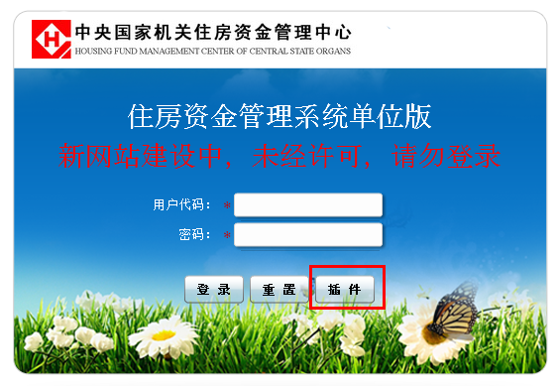
(2)双击下载下来的CFCA证书控件即可完成CFCA控件安装
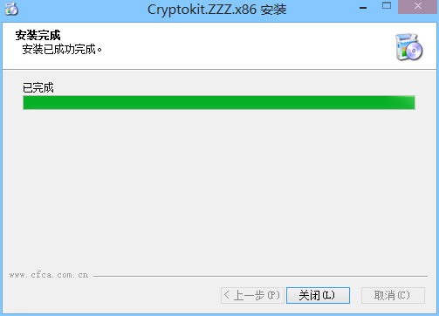
(3)安装完成后，请重新打开IE浏览器，重新登录单位版；
(4)如控件安装仍有问题，请手动安装单位版证书,详见《住房资金管理系统单位版证书应用说明》步骤三。或咨询400-880-9888（请说明是国管公积金用户）

- 网页无法显示
- 检查是否可访问互联网
- 检查网址输入是否正确，单位版网址是：
https://dwb.zzz.gov.cn/dwb/web/index.html
- 检查是否已安装FLASH插件
- 检查浏览器型号是否正确，CFCA证书支持的浏览器为IE浏览器，单位版推荐使用的浏览器为IE6.0—IE9.0

- 插入密钥后，密钥标志未识别
双击C:\Program Files\EnterSafe\ePass3003\shuttle_certd3003.exe文件，观察屏幕右下角图标是否变为正常状态。
正常状态下，密钥插入计算机USB口后，屏幕右下角会显示图标，将鼠标停在该图标上，显示的文字是“证书注册器已经就绪”，若无此显示则说明密钥状态不正常，请按下面的步骤操作，使密钥成为正常状态。
密钥插入计算机USB口后，若屏幕右下角出现的是普通U盘的图标，通常是由于计算机安装的杀毒软件阻止了U盘的自动运行，需手工激活，方法如下：
- 双击C:\Program Files\EnterSafe\ePass3003\shuttle_certd3003.exe文件，观察屏幕右下角图标是否变为正常状态；
- 若上述文件不存在，查看该U盘中的内容，双击其中的setup.exe文件，观察任务栏右下角图标是否变为正常状态。
密钥状态正常后，需关闭浏览器窗口后重新打开。

- 与CFCA相符的签名证书还未生效
产生此问题的原因是由于用户所使用的计算机系统时间设置有误，导致误以为证书过期或者还未生效，调整本机时间为标准的北京时间即可。

- 证书吊销不可用
请致电400-880-9888。

- 对象不支持此属性或方法
登录国管中心网站www.zzz.gov.cn，在下载中心->公积金单位版软件资料下载区下载《单位版安装、操作及核定使用说明》，按照“数字证书安装使用指南”步骤二进行操作即可修复数字证书；
打开IE浏览器，点击菜单栏“工具”->“Internet选项”->“程序”->“管理加载项”，选中“BlockHouse Class”一行，将其设置为“启用”，如下图：
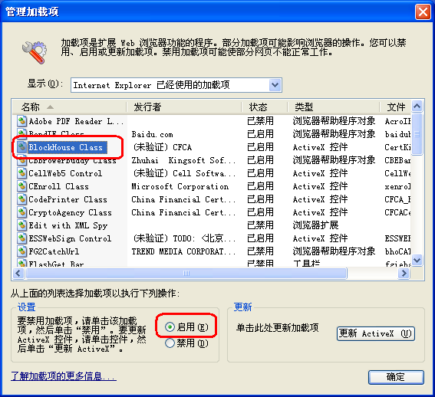

- 如何安装cfca证书应用工具包
登录国管中心网站www.zzz.gov.cn，在下载中心->公积金单位版软件资料下载区下载《单位版安装、操作及核定使用说明》，按照“数字证书安装使用指南”步骤二进行操作即可修复数字证书。

- 需银行解答的问题。
- 约定提取如何添加房屋地址
详情请咨询经办银行网点。
- 如何办理联名卡
详情请咨询经办银行网点。
- 如何变更职工身份证号码
详情请咨询经办银行网点。
- 如何办理销户提取
详情请咨询经办银行网点。

